zEn la presente práctica se evaluarán los siguientes criterios de evaluación:

|  |  |
| --- | --- |
| RA1 - CE e | Se han verificado las configuraciones del sistema operativo y del gestor de datos para garantizar la funcionalidad del ERP-CRM. |
| RA1 - CE f | Se han documentado las operaciones realizadas. |
| RA1 - CE g | Se han documentado las incidencias producidas durante el proceso. |

## Instalación y manipulación PostgreSQL y pgAdmin

El objetivo de esta práctica es instalar el gestor de bases de datos PostgreSQL y la herramienta gráfica pgAdmin y la creación y manipulación de BBDD usando dichas herramientas. La práctica se desarrollará en una **máquina virtual con Windows**.

Pasos:

* Instalar la versión 11 del SGBD PostgreSQL y la versión 4 de la herramienta gráfica pgAdmin (1 punto).

**INSTALACION VERSIÓN 11 POSTGRESQL Y PGADMIN4**

**Primero de todo nos dirigimos a la página oficial de PostgreSql y seleccionamos el sistema con el que vamos a trabajar, en mi caso pincharemos en Windows.**

**Seleccionamos nuestra versión, que como nos dice el enunciado seria la 11(Correspondería a la 11.21 que sale en la imagen) seleccionamos Windows y le damos para que descargue el instalador**

**Procedemos a empezar con la instalación de PostgreSql**

**Especificamos donde queremos que se nos instale**

**Seleccionamos los componentes que queremos instalar(podemos ver ahí pgadmin4)**

**Directorio donde se guardarán los datos**

**Le ponemos una contraseña**

**Puerto al cual el servidor escuchará**

**Opciones Avanzadas (estamos dejando todo por defecto)**

**Preconfiguraciones que se van a utilizar en la instalación**

**Actualmente tenemos el programa listo para instalar**

**Instalación terminada como podemos apreciar**

**Seleccionamos PostgreSQL 11**

**Nos dicen las herramientas que nos van a ser útiles que se nos van a instalar(tendremos que instalar la de server PostgreSQL con la versión 11)**

**Ahí lo podemos ver**

**Procedemos a darle a siguiente para instalarlo**

**Todo instalado correctamente**

* Crear una base de datos que guardará información relativa a zoos, así como las especies de animales que albergan. El nombre de la BBDD será:

Infozoos_InicialNombreInicialApellido1InicialApellido2 (si te llamas Begoña Suárez Gómez, la BBDD se llamará Infozoos_BSG). (0,5 puntos)

**CREACIÓN BASE DE DATOS**

La creamos como no pide en el enunciado:

Ahí la tendríamos:

**CREACION DE TABLAS**

* Crear las siguientes tablas (2 puntos):
  1. **Zoo** cuya clave primaria será ID, un número único que identificará cada zoo. También contendrá el nombre, la ciudad, el tamaño y presupuesto anual de cada zoo.

**Creación de tabla zoo(los valores no pueden ser nulos, tamaño sin ñ para evitar problemas futuros, tamaño y presupuestoanual(como son dos palabras hay que usar la camelcase, utilizando el tipo de dato double precisión, ya que si nos fijamos dentro de las que hay es de las más adecuadas))**

**Consulta ejecutada correctamente y como podemos ver a su lado izquierdo la tenemos creada**

* 1. **Especie** animal que almacene el nombre común y el nombre científico, la familia a la que pertenece y si está en peligro de extinción.

**Creación de tabla**

**Ejecución correcta de la tabla**

* 1. **Animal** cuya clave primaria será ID, un número único que identificará cada animal. También se indicará a qué zoo pertenece, cuál es su especie, año de nacimiento y país de origen.

**En esta tabla añadimos las foreingKey para enlazar las tablas ,como tambienalgunos datos más**

**No me dejaba ponerlo bien más abierto para que vieses el final de cada línea**

**Aquí podemos ver que se ha creado y ejecutado correctamente**

* Añadir 10 registros a cada tabla (1 punto).

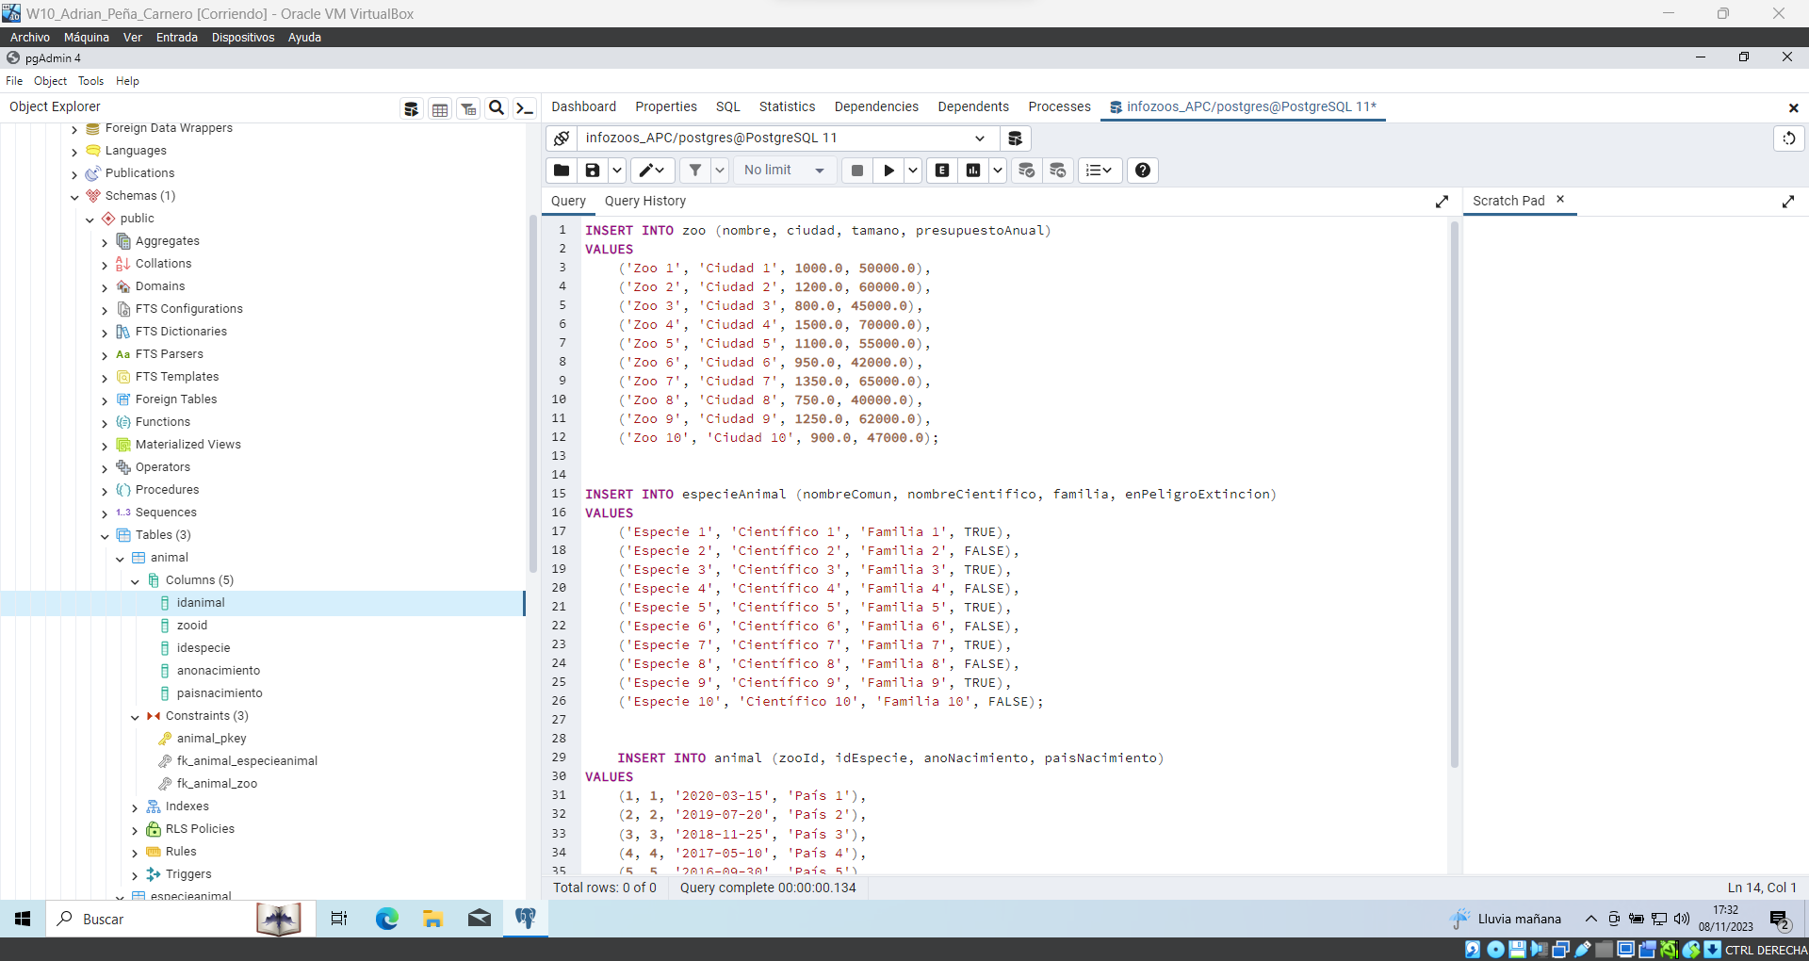

**Después de..**

* Realizar las siguientes consultas (2 puntos):
  + 1. Mostrar los animales que pertenecen a un determinado zoo.

* + 1. Mostrar los zoos cuyo tamaño esté entre 15000 y 20000 m2.

* + 1. Mostrar los animales que estén en peligro de extinción indicando, también a qué zoo pertenecen.
* Crear una copia de seguridad de la base de datos (1 punto).
* Eliminar la base de datos y restaurarla (1 punto).
* Crear el usuario openpg_XY (donde X es la inicial de tu nombre e Y la inicial de tu apellido) con permisos de súper usuario. Este usuario es el usuario desde el que nos conectaremos a PostgreSQL cuando realicemos la instalación en un entorno Windows. (0,5 puntos)

## Normas

De cada uno de los apartados se comprobará la ejecución de la práctica y se entregará documentación en .pdf que muestre capturas de pantalla de la realización de los distintos pasos junto con una explicación de los mismos.

**Todas las capturas de pantalla, se realizarán a pantalla completa. (No recortar)**

El documento a entregar se llamará: apellido1_nombre_p1_1.pdf

ide